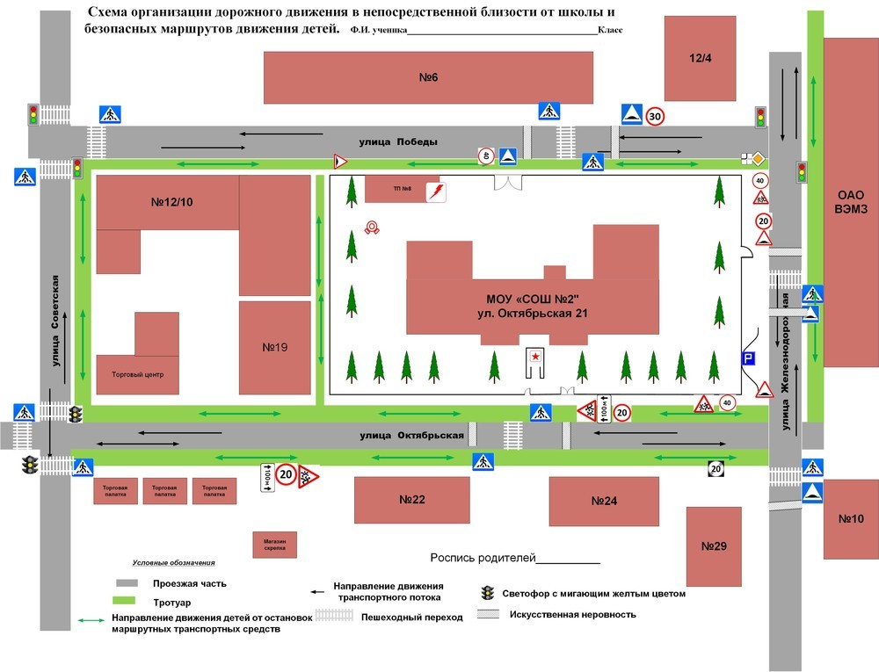

Памятка для родителей «Мой безопасный маршрут
«Дом -Школа -Дом»

1. Маршрут движения школьника «дом-школа-дом» - это документ, в котором сочетается схема и описание рекомендуемого пути движения школьника из дома в школу и обратно.
2. Маршрут «дом-школа-дом» разрабатывается родителями с участием школьников.
3. Цель: Маршрута «дом-школа-дом»:
повысить безопасность движения ребенка в школу и обратно;
обучить ребенка ориентироваться в дорожных ситуациях на пути движения в школу и из школы;
маршрут в школу должен быть не обязательно самым коротким, не обязательно самым быстрым, но обязательно - самым безопасным для Вашего ребенка.
работать с ребенком над выработкой навыков безопасности необходимо регулярно, постепенно и в интересной для него форме. Пусть у него выработаются устойчивые

рефлексы в соблюдении основных правил уличной безопасности.

Составление Маршрута
«Дом -Школа -Дом»
Готовя ребенка самостоятельно ходить в школу, для снижения риска детского травматизма и предупреждения опасных ситуаций, ВЫ должны:
1.1. Провести разговор с ребёнком по безопасному поведению на улице. Пусть дети в начале разговора назовут те разновидности опасности, с которыми им приходится встречаться на улице. Если есть возможность, то предварительно уточните у детей об опасностях, с которыми как они считают дети могут столкнуться по дороге в школу, а потом сопоставьте со своими наблюдениями. Очень часто представление взрослых и детей об опасностях, подстерегающих их на улице, не совпадает. Стоит особенно подробно разобрать все возможные ситуации.
1.2. Обойти с ним все близлежащие улицы, отмечая потенциально опасные места. При выборе безопасного варианта выбираются места перехода улиц наиболее легкие и безопасные для ребенка.
1.3. Разработайте маршрут движения ребенка «Дом -Школа -Дом». Пройдите с ребенком этим маршрутом в спокойном темпе, засеките время движения по данному маршруту.
1.4. Нарисуйте план разработанного маршрута, нанеся его на схему расположения улиц от дома до школы.
1.5. Заключите договор с ребенком, согласно которому он будет двигаться только по согласованному с Вами безопасному маршруту, не будет нигде срезать путь, а также не будет оставаться на школьном дворе, когда все одноклассники уже разошлись по домам.
Этот договор - основа уличной безопасности. Но в первое время установите негласный контроль за передвижениями ребенка.

Порядок использования маршрута «Дом -Школа -Дом»
1. После составления маршрута родители. сопровождая сына или дочь в школу и обратно (в первые одну-две недели посещения школы для первоклассника и несколько раз) добиваются практического овладения младшими школьниками методами безопасного движения по маршруту.
2. Сопровождая школьника, родители отрабатывают привычку заблаговременного выхода из дома, отсутствия спешки, перехода улицы только шагом. строго под прямым углом, не наискосок, тщательного осмотра дороги перед переходом, даже если она пустынна.
3. Крайне важно добиваться, чтобы любой предмет, мешающий осмотреть улицу сам по себе рассматривался школьниками как сигнал опасности.
4. Движение в школу используется как учебная программа по отработке навыков наблюдения и оценки обстановки.

